Test sprawdzający:
Państwo, prawo, społeczeństwo, obywatel.

- Jak nazywa się kraj, w którym mieszkasz?
……………………………………………………………..

- Która flaga jest flagą Twojego kraju?

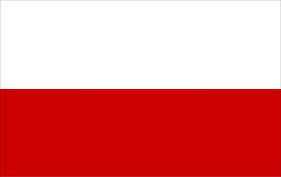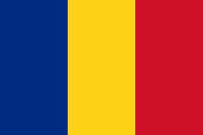

- Które godło jest symbolem Twojego kraju?

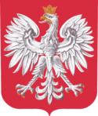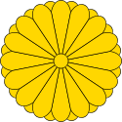

- Który ze strojów jest ludowym strojem Twojego kraju?
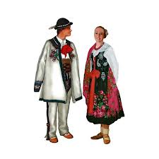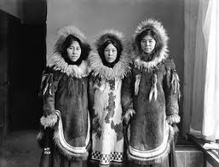

- Jaką postawę ciała należy przyjąć podczas hymnu?

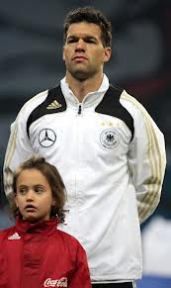

- Jak nazywa się stolica Polski?
………………………………………….

- Kto jest najważniejszy w Twoim państwie?
…………………………………………

- Mam prawo do:
…………………………………………
…………………………………………
………………………………………..
…………………………………………
………………………………………..

